Қазақстан Республикасы
Президентінің жанындағы
Мемлекеттік басқару академиясының
Академиялық саясатына

1-қосымша

ҚАЗАҚСТАН РЕСПУБЛИКАСЫ ПРЕЗИДЕНТІНІҢ ЖАНЫНДАҒЫ
МЕМЛЕКЕТТІК БАСҚАРУ АКАДЕМИЯСЫ

МАГИСТРАНТТЫҢ ЖЕКЕ ДАМУ БАҒДАРЛАМАЛАРЫ

Магистрант – аты-жөні

Оқуға қабылдау туралы бұйрық: 20__ жылғы « ___ » _______ № ____
Институт/МСҰМ:
Бағдарлама:
Магистратурада оқу кезеңі: 20__ ж. – 20__ ж.
Ғылыми жетекші:
Магистрлік жобаның тақырыбы:

20__ ж. _____ №__хаттамасымен, Директорат отырысында бекітілді.

КЕЛІСІЛДІ
МСҰМ/Институт директоры ______________
___________________________
20___ ж. «___»__________________

Астана қ., 2023

- ОҚУ ЖОСПАРЫ

  - Академиялық контент

№  р/р | Пән атауы | Семестр | Кредит саны | Қорытынды бақылау нысаны
1.
2.

- МАГИСТРАНТТЫҢ ЭКСПЕРИМЕНТТІК-ЗЕРТТЕУ ЖҰМЫСЫ

Институттың/МСҰМ-ның ЭЗЖ қатысу, ЭЗЖ орындау, тағылымдамадан өту, ғылыми мақалаларды, баяндамаларды дайындау, конференцияларға, семинарларға қатысу және т.б.

№  р/р | Жұмыс түрі | Орындау мерзімі | Есептілік нысаны
1.
2.

2.1. Ғылыми жарияланымдар жоспары

№ р/р | Мақала атауы | Басылым | Баспа беттерінің саны / күн саны | Жариялау мерзімі
1

2.2. Тағылымдама

№  р/р | База | Семестр | Кредит саны | Бақылау нысаны
1
2

3. ПРАКТИКА

№  р/р | База | Семестр | Кредит саны | Бақылау нысаны
1
2

4. МАГИСТРЛІК ЖОБАНЫҢ ТАҚЫРЫБЫ:

Магистрлік жобаның тақырыбын таңдауға негіздеме:
Зерттеу мәселесі және өзектілігі:
Жобаның мақсаты мен міндеттері:
Зерттеу әдістері:
Болжамдар немесе күтілетін нәтижелер:
Практикалық маңыздылығы:

Магистрлік жобаны орындау жоспары

№ | Жұмыстың мазмұны | Орындау мерзімі

- ҚҰЗЫРЕТТІЛІКТІҢ ӨСУІ

Бұл бөлімге Институттар/МСҰМ әрбір білім алушыға қатысты бес құзыреттілік бойынша ассесмент орталығының нәтижелерін қосуы және Жеке даму жоспарын (ЖДЖ) әзірлеуі қажет, онда құзыреттілікті арттыруға арналған құралдар (оқытылатын пәндер, дамытушы іс-шаралар, семинарлар және т.б.) көрсетілетін болады.

Құзыреттер | Көрсетілген деңгей (бастапқы – 2023 жылғы қыркүйек) | Көрсетілген деңгей (соңғы – бітіру жылы) | Бітіруші түлектің профилі үшін ұсынылатын деңгей
Құзыреттер |  |  | MPP, ME, MRD, MIR, | DPA, DE, DIR, MPA
Сенімділік |  |  | 4 | 5
Көшбасшылық |  |  | 4 | 5
Талдау және шешім қабылдау |  |  | 4 | 5
Жаңашылдық және өзгерістерді басқару |  |  | 4 | 5
Жоспарлау |  |  | 4 | 5

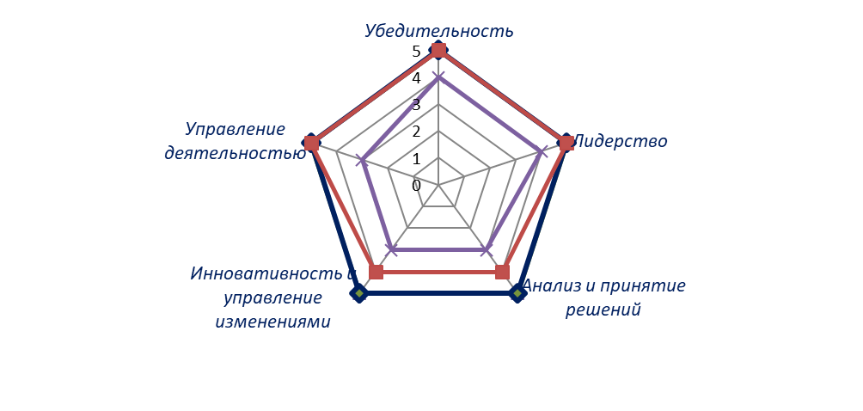
Магистранттың профилі
Көрсетілген деңгей (бастапқы – 2023 жылғы қыркүйек)
Көрсетілген деңгей (соңғы – бітіру жылы)
Бітіруші түлектің профилі үшін талап етілетін деңгей
Торлы кесте конструкторы қоса беріледі.

Магистранттың Жеке даму жоспарының үлгісі
(1 құзыреттілік мысалында толтыру үлгісімен)

Құзыреттер | Бастапқыда көрсетілген деңгей | Соңғыда күтілетін нәтиже | Дамыту әдістері | Нақты іс-әрекеттер | Кім көмектесе алады | Мерзімі
Сенімділік | 3 | 4  (мысалы, MPP үшін) | Өзін-өзі білімін жетілдіру | «___» кітабын оқу | Өз бетінше
 |  |  | Тренингтер мен  семинарлар | Жоспарлау және оқу
 |  |  | Басқалардың тәжірибесін бақылау
 |  |  | Пәндер аясында даму
 |  |  | 1.Кәсіби коммуникациялар |  | Оқытушының аты-жөні
 |  |  | 2. Development Day аясындағы коллоквиум |  | Оқытушының аты-жөні

Магистрант _____________________
Ғылыми жетекші _____________________
Үйлестіруші _____________________
МСҰМ/Институт директоры ____________________
Магистранттың жеке даму бағдарламасы Институт/МСҰМ директоратында талқыланды,
20___ ж. «__» _________, №_ хаттама

ҚАЗАҚСТАН РЕСПУБЛИКАСЫ ПРЕЗИДЕНТІНІҢ ЖАНЫНДАҒЫ
МЕМЛЕКЕТТІК БАСҚАРУ АКАДЕМИЯСЫ

БЕКІТЕМІН

Академиялық қызмет жөніндегі

вице-ректор
_________________________
«___»__________________20__ ж.

ДОКТОРАНТТЫҢ ЖЕКЕ ДАМУ БАҒДАРЛАМАЛАРЫ

Докторант – аты-жөні

Оқуға қабылдау туралы бұйрық: 20__ жылғы « ___ » _______ № ____
Институт/МСҰМ:
Бағдарлама:
Докторантурада оқу кезеңі: 20__ ж. – 20__ ж.
Ғылыми консультант:
Ғылыми консультант:
Докторлық диссертация тақырыбы:

ҚР Президентінің жанындағы МБА Академиялық сапа кеңесі отырысында бекітілді,
20__ ж. _____ №__хаттама.

КЕЛІСІЛДІ
МСҰМ/Институт директоры ______________
___________________________
20___ ж. «___»__________________

Астана қ., 2023

1. ОҚУ ЖОСПАРЫ

1.1. Академиялық контент

№  р/р | Пән атауы | Семестр | Кредит саны | Қорытынды бақылау нысаны
1.
2.

2. ДОКТОРАНТТЫҢ ЭКСПЕРИМЕНТТІК-ЗЕРТТЕУ ЖҰМЫСЫ

Институттың/МСҰМ-ның эксперименттік-зерттеу жұмыстарына қатысу, ЭЗЖ орындау, тағылымдамадан өту, ғылыми мақалаларды, баяндамаларды дайындау, конференцияларға, семинарларға қатысу және т.б.

№  р/р | Жұмыс түрі | Орындау мерзімі | Есептілік нысаны

2.1. Ғылыми жанияланымдар жоспары

№  р/р | Мақалалар атауы | Басылым | Баспа беттерінің саны/күн саны | Жариялану мерзімі
1

2.2. Тағылымдама

№  р/р | База | Семестр | Кредит саны | Бақылау нысаны
1
2

3. ПРАКТИКА

№  р/р | База | Семестр | Кредит саны | Бақылау нысаны
1
2

4. ДОКТОРЛЫҚ ДИССЕРТАЦИЯ ТАҚЫРЫБЫ:

Докторлық диссертация тақырыбын таңдауға негіздеме:
Таңдалған тақырыптың өзектілігі:
Зерттеу нысаны:
Зерттеу пәні:
Зерттеу мақсаты:
Зерттеу міндеттері:
Болжамды ғылыми нәтижелер:
Болжамды практикалық нәтижелер:
Докторлық диссертацияның құрылымы (мазмұны):

Кіріспе
1.
1.1.
1.2.
1.3.
2.
2.1.
2.2.
2.3.
3.
3.1.
3.2.
3.3.
Қорытынды
Қосымшалар
Пайдаланылған әдебиеттер тізімі

Докторлық диссертацияны орындау жоспары

№ | Жұмыстың мазмұны | Орындау мерзімі
(Гант диаграммасы)

- ҚҰЗЫРЕТТІЛІКТІҢ ӨСУІ

Бұл бөлімге Институттар/МСҰМ әрбір білім алушыға қатысты бес құзыреттілік бойынша ассесмент орталығының нәтижелерін қосуы және Жеке даму жоспарын (ЖДЖ) әзірлеуі қажет, онда құзыреттілікті арттыруға арналған құралдар (оқытылатын пәндер, дамытушы іс-шаралар, семинарлар және т.б.) көрсетілетін болады.

Құзыреттер | Көрсетілген деңгей (бастапқы – 2023 жылғы қыркүйек) | Көрсетілген деңгей (соңғы – бітіру жылы) | Бітіруші түлектің профилі үшін ұсынылатын деңгей
Құзыреттер |  |  | MPP, ME, MRD, MIR, | DPA, DE, DIR, MPA
Сенімділік |  |  | 4 | 5
Көшбасшылық |  |  | 4 | 5
Талдау және шешімдер қабылдау |  |  | 4 | 5
Жаңашылдық және өзгерістерді басқару |  |  | 4 | 5
Жоспарлау |  |  | 4 | 5

Докторанттың профилі
Көрсетілген деңгей (бастапқы – 2023 жылғы қыркүйек)
Көрсетілген деңгей (соңғы – бітіру жылы)
Бітіруші түлектің профилі үшін талап етілетін деңгей
Торлы кесте конструкторы қоса беріледі.

Докторанттың Жеке даму жоспарының үлгісі
(1 құзыреттілік мысалында толтыру үлгісімен)

Құзыреттер | Бастапқыда көрсетілген деңгей | Соңғыда күтілетін нәтиже | Дамыту әдістері | Нақты іс-әрекеттер | Кім көмектесе алады | Мерзімі
Сенімділік | 3 | 4  (мысалы, MPP үшін) | Өзін-өзі білімін жетілдіру | «___» кітабын оқу | Өз бетінше
 |  |  | Тренингтер мен семинарлар | Жоспарлау және оқу
 |  |  | Басқалардың тәжірибесін бақылау
 |  |  | Пәндер аясында даму
 |  |  | 3.Кәсіби коммуникациялар |  | Оқытушының аты-жөні
 |  |  | 4. Development Day аясындағы Коллоквиум |  | Оқытушының аты-жөні

Докторант _____________________
Ғылыми консультант ____________________
Үйлестіруші _____________________
МСҰМ/Институт директоры ____________________
Докторанттың жеке даму бағдарламасы Институт/МСҰМ директоратында талқыланды,
20___ ж. "__" _________, №_ хаттама

